**Actividades**

1. Modelo de traslación de la tierra alrededor del sol.

La tierra gira alrededor del sol a través de una trayectoria elíptica, la cual tarda 365 con 6 horas. La tierra no gira perpendicular al plano orbital, sino que forma un ángulo de 23.5° respecto a la perpendicular (ver imagen adjunta), esto hace que la tierra esté expuesta al sol de diferentes maneras a lo largo de su órbita y genera las estaciones del año. Es decir, las estaciones dependen de la perpendicularidad con que los rayos del sol caen sobre la tierra.

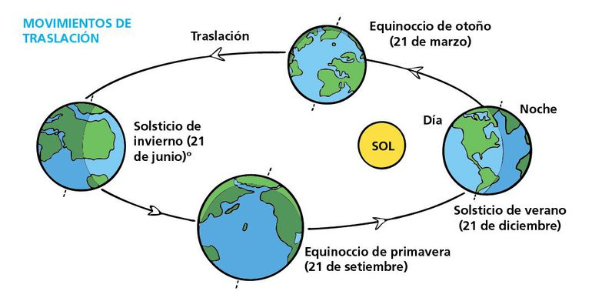

Materiales:

1. Pelota amarilla
2. 4 pelotas azules
3. 5 pinchos o varitas

Construcción:

1. Ponga la pelota amarilla en el ajustada con plastilina “Puede usarse un bombillo”.

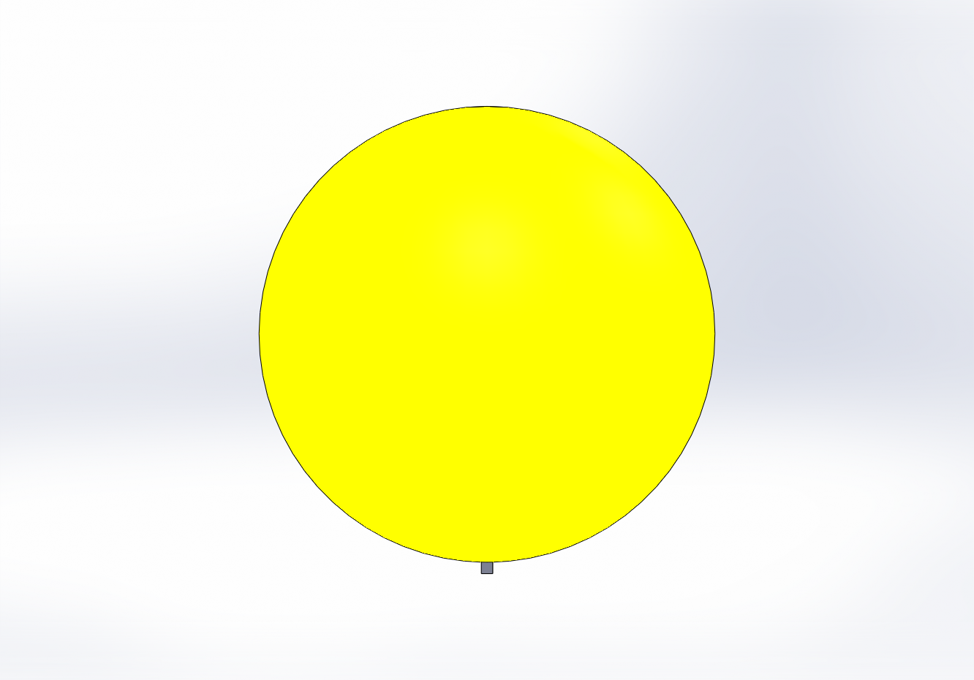

1. Con las pelotas azules atraviéselos con el pincho por la mitad.

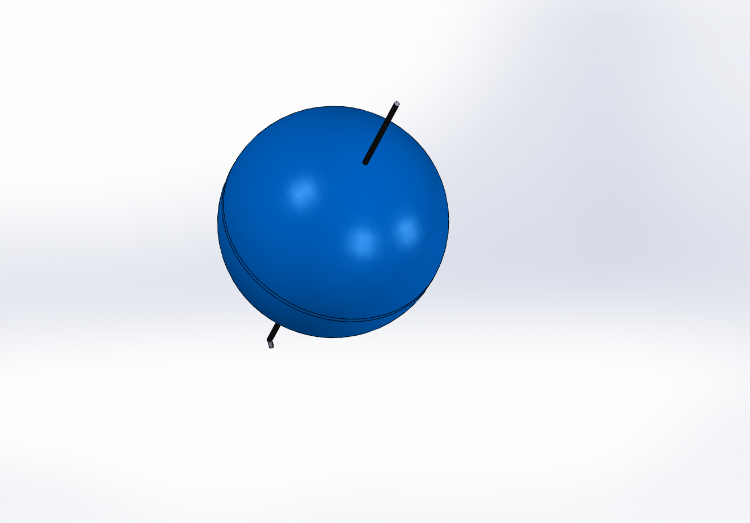

1. Ubíquelos alrededor del sol conservando una inclinación aproximada de 23.5° (para ellos use una plantilla con el ángulo), ver imagen.

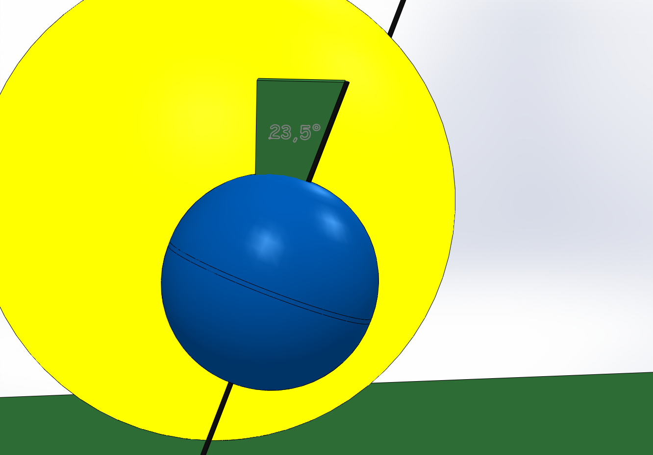

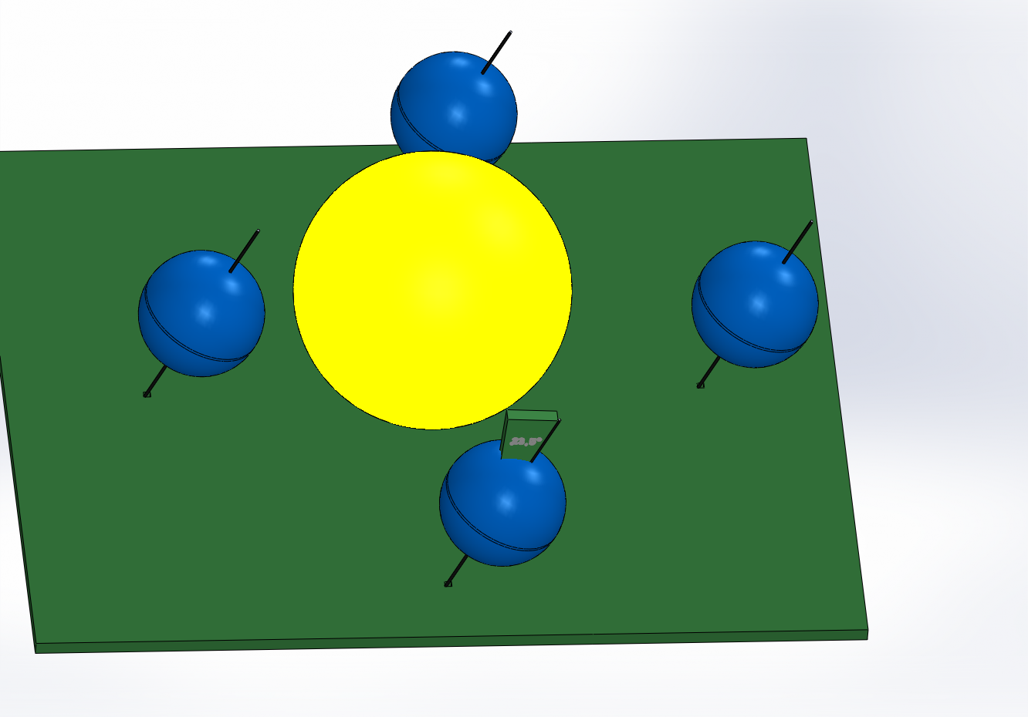

1. Fases de la luna.

La luna es el satélite natural de la tierra y se encuentra a 380 000 km de esta. A esta distancia, cabrían 32 tierras entre la tierra y la luna. Con un diámetro de 3 474 km, la luna es aproximadamente 3.4 veces más pequeña que la tierra.

Dependiendo de la posición de la luna con respecto a la tierra y el sol, cambia la parte de ella que es iluminada por el sol. Lo cual genera un cambio en su visibilidad desde la tierra, estos cambios de visibilidad tienen un ciclo de duración de 29.53 días y son llamados fases de la luna.

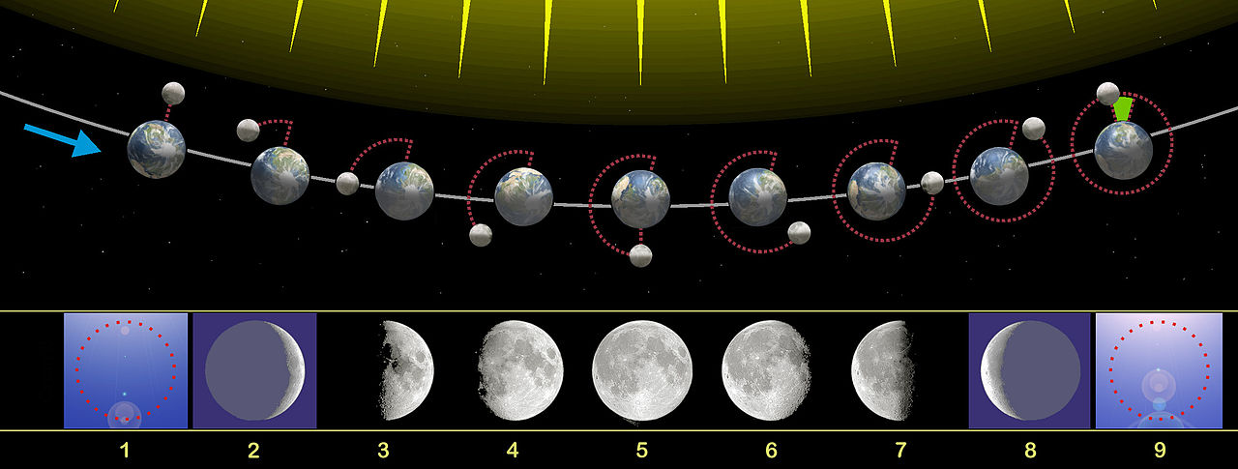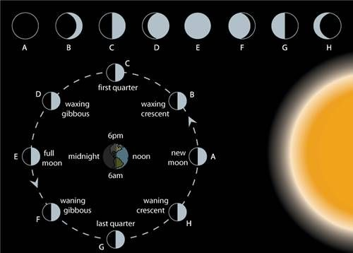

Materiales:

1. Linterna.
2. 4 máscaras blancas.
3. 1 máscara roja.
4. 1 máscara azul.

Procedimiento:

1. Recortar las 6 máscaras.

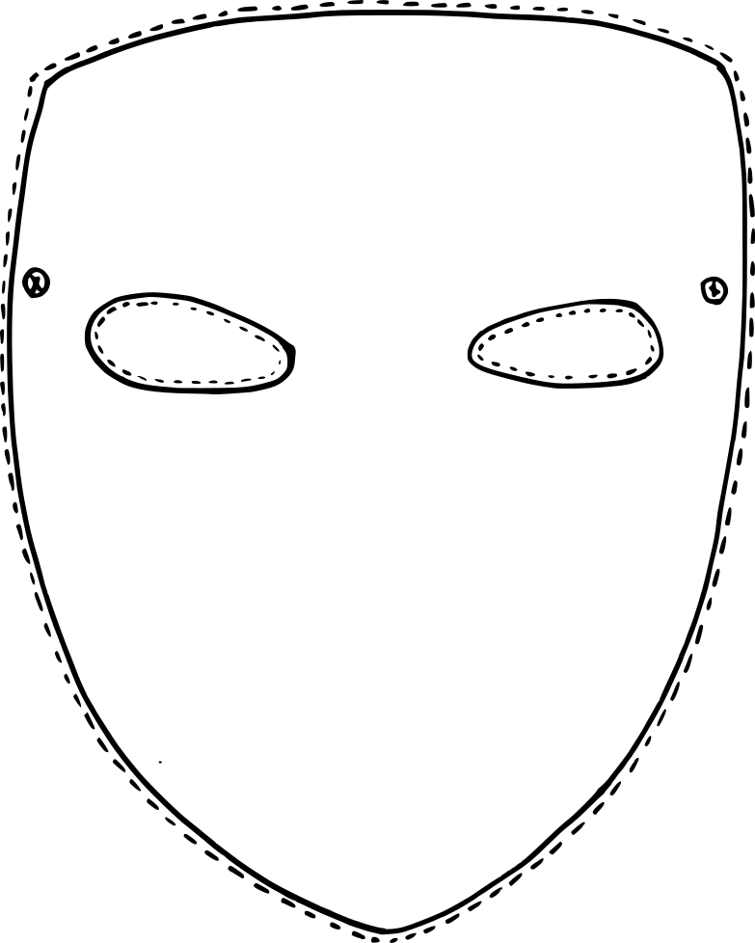

1. Pintar una máscara de color rojo y una de color amarillo.
2. Situar a la persona que se ponga la máscara azul en un punto central quien será la tierra, apuntar la linterna hacia la ella para simular la ilumicación del sol.

La persona que se pondrá la máscara blanca se ubicará en las siguientes posiciones:

1. Entre la tierra y el sol, a una altura inferior a la tierra (luna nueva).

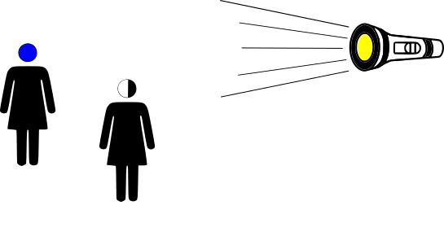

1. Ubicada a la izquierda de la tierra a la misma altura (luna creciente).

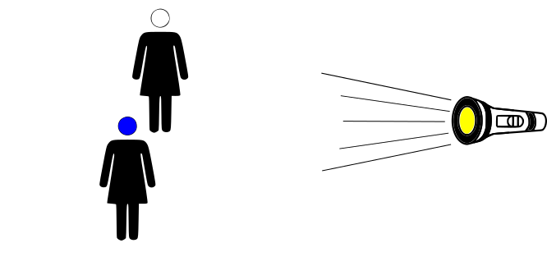

1. Ubicada a espaldas de la tierra a una mayor altura (luna llena).

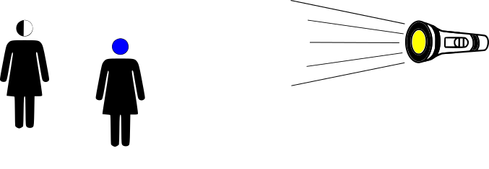

1. Ubicada a la derecha a la misma altura de la tierra (luna menguante).

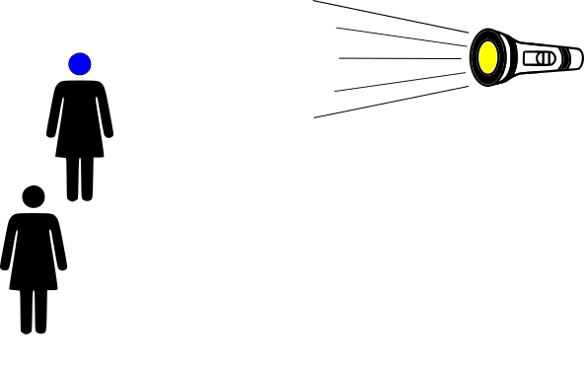

1. Ubicada exactamente detrás de la tierra, pero con la máscara roja puesta dado que esta representará el eclipse.



1. Eclipses

Los eclipses solares son fenómenos que se producen cuando la luna se interpone de forma alineada entre la tierra y el sol. La luz del sol es cubierta por la luna y se genera una sombra proyectada sobre una parte de la tierra, desde la cual no se podrá ver el sol.

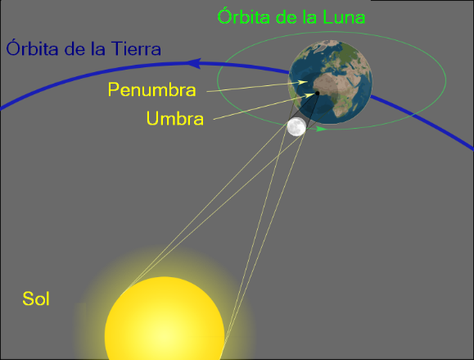

Un eclipse lunar es el evento en el cual la tierra se interpone entre el sol y la luna, generando un cono de sombra que oscurece la luna. Para que esto suceda se requiere que los tres objetos celestes estén completamente alineados de tal modo que la tierra bloquee los rayos del sol que llegarían la luna.

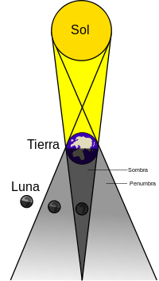

Materiales:

1. Tabla 1.2m
2. Pelota de 4cm, puede ser de plastilina
3. Pelota de 1cm, puede ser de plastilina

Procedimiento:

1. Clavar una puntilla en cada esquina de la tablilla
2. Poner cada una de las pelotas en los extremos de la tablilla procurando que sus centros queden a la misma altura.

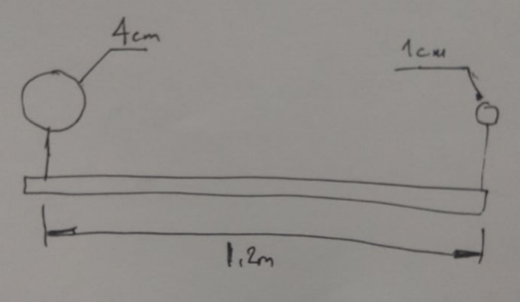

1. Apuntar la tablilla hacia el sol y recrear cada uno de los eclipses

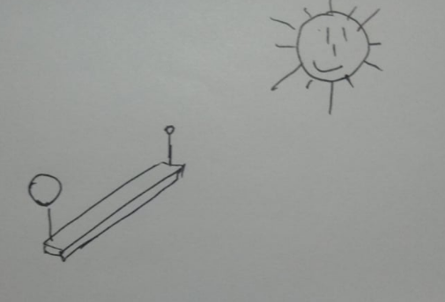

1. Actividad NASE: Simulador Movimiento relativo del Sol

Observado desde la tierra, el sol se levanta y se pone a diario, y en el transcurso de un día el sol traza un camino o trayectoria solar entre estos dos puntos. Debido a la inclinación de la tierra respecto a la perpendicular del plano orbital y a que la órbita de la tierra es elíptica, la trayectoria solar varía cada día y además depende de la latitud del observador en la tierra.

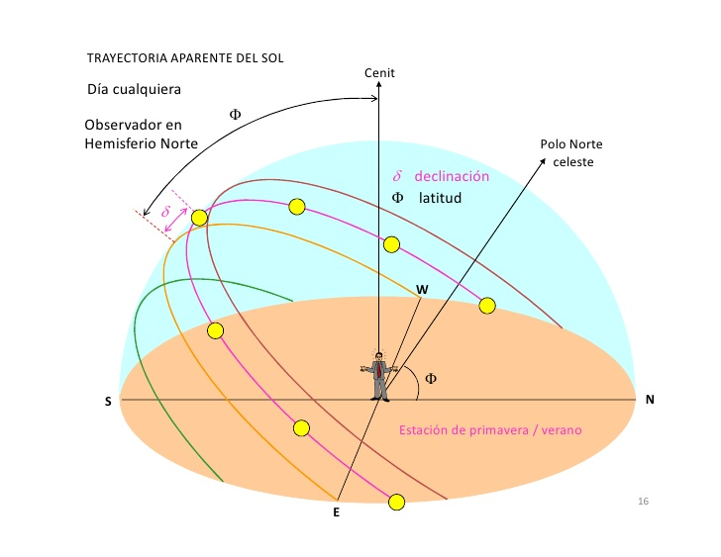

Como las estrellas que vemos en la noche dependen de la posición aparente del sol, la variación de la trayectoria solar hace que las estrellas que se ven en una noche dependan del mes del año y la latitud a la que se encuentra el observador.

Materiales:

1. 2 octavos de cartulina
2. Fotocopia del simulador solar (ver figura en siguiente página)

Procedimiento:

1. Cortar ambas piezas de la fotocopia a lo largo de la línea continua
2. Pegar la pieza principal en un octavo de cartulina y el disco de horizonte en otro.
3. Quite el área negra del pedazo principal
4. Doble la pieza principal a lo largo de la línea punteada recta. Es bueno doblar la pieza en varias ocasiones para un uso más fácil del simulador.
5. Corte una muesca pequeña en la N del disco del horizonte. Debe ser bastante grande para que la cartulina pase por ella
6. Pegue el cuadrante de Nordeste del disco del horizonte (figura 4) sobre el cuadrante gris de la pieza principal. Es muy importante que al plegar el simulador el punto cardinal W quede en la latitud 90°
7. Cuando introducimos la marca N del disco del horizonte dentro de la zona de latitudes, el disco del horizonte debe permanecer perpendicular a la pieza principal
8. Es muy importante pegar las diversas piezas cuidadosamente para obtener la precisión máxima

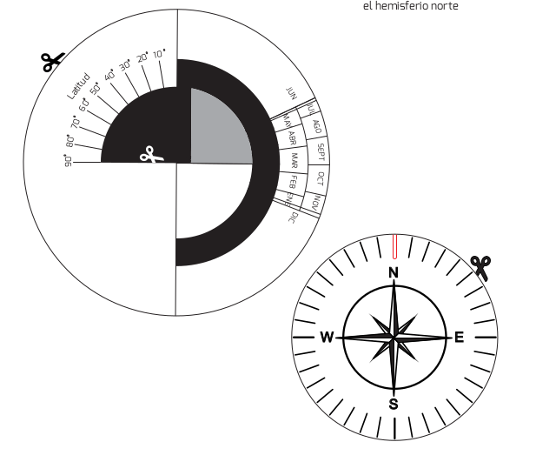  
Illustration 1: Simulador solar. Pieza principal (izquierda). Disco del horizonte (derecha).

Para el taller 5 y 6 tener en cuenta la información registrada en la siguiente tabla:

|  |  |  |  |  |  |  |
| --- | --- | --- | --- | --- | --- | --- |
| **Planetas** | **Tamaño (Diámetro)** | **Radio ecuatorial** | **Distancia al Sol (km.)** | **Lunas** | **Periodo de Rotación** | **Órbita** |
| **MERCURIO** | 4.880 km. | 2.440 km. | 57.910.000 | 0 | 58,6 dias | 87,97 dias |
| **VENUS** | 12.104 km. | 6.052 km. | 108.200.000 | 0 | -243 dias | 224,7 dias |
| **LA TIERRA** | 12.756 km. | 6.378 km. | 149.600.000 | 1 | 23,93 horas | 365,256 dias |
| **MARTE** | 6.794 km. | 3.397 km. | 227.940.000 | 2 | 24,62 horas | 686,98 dias |
| **JÚPITER** | 142.984 km. | 71.492 km. | 778.330.000 | 16 | 9,84 horas | 11,86 años |
| **SATURNO** | 108.728 km. | 60.268 km. | 1.429.400.000 | 18 * | 10,23 horas | 29,46 años |
| **URANO** | 51.118 km. | 25.559 km. | 2.870.990.000 | 15 | 17,9 horas | 84,01 años |
| **NEPTUNO** | 49.532 km. | 24.746 km. | 4.504.300.000 | 8 | 16,11 horas | 164,8 años |
| **PLUTÓN** | 2.320 km. | 1.160 km. | 5.913.520.000 | 1 | -6,39 días | 248,54 años |

1. Tamaños de los planetas del sistema solar

El sistema solar es nuestra primera frontera del universo y la comprensión de los tamaños es algo que evidenciaremos a través de la siguiente actividad.

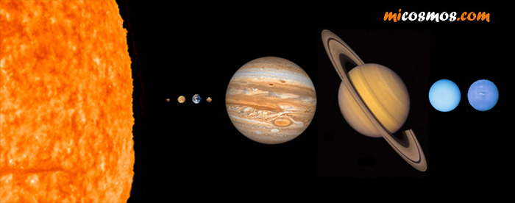

Materiales:

1. Pelota de Basquetbol
2. Alfiler
3. Grano de arroz
4. Arveja o un garbanzo
5. Limón pequeño o canica

Procedimiento:

1. A continuación se presenta un listado de tamaños de los cuerpos más destacados del sistema solar reducidos a una escala perceptible.

Sol: 23.2cm

Planetas:

Mercurio: 0.8mm

Venus: 2mm

Tierra: 2.1mm

Marte: 1.1mm

Júpiter: 2.4cm

Saturno: 2cm

Urano: 8.5mm

Neptuno: 8.3mm

1. Realizar el siguiente montaje para comprar los tamaños

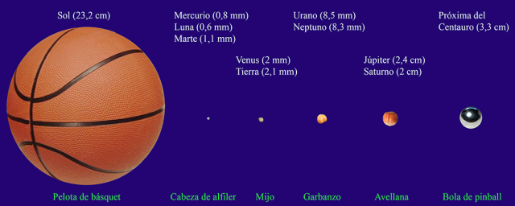 Pelota de Basquetbol Alfileres Arroz Garbanzo Limón

1. 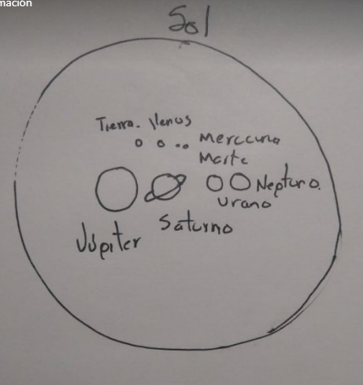Usando periódico unimos varias hojas y se pegan para armar una pieza más grande y allí dibujar los cuerpos del sistema solar con la siguiente escala:

Sol: 69.6 cm

Planetas

Mercurio: 2.4 mm

Venus: 6 mm

Tierra: 6.3 mm

Marte: 3.3 mm

Júpiter: 7.2 cm

Saturno: 6 cm

Urano: 2.55 cm

Neptuno: 2.49 cm

1. Escala de distancias del sistema solar.

Teniendo en cuenta las distancias plasmadas en la tabla anterior vamos a realizar una proporción de las distancias de la siguiente manera:

|  |  |  |  |
| --- | --- | --- | --- |
| **Planetas** | **Distancia al Sol (km.)** | **Distancia al sol en escala 1** | **Distancia al sol en escala 2** |
| **MERCURIO** | 57.910.000 | 1cm | 10cm |
| **VENUS** | 108.200.000 | 2cm | 20cm |
| **LA TIERRA** | 149.600.000 | 3cm | 30cm |
| **MARTE** | 227.940.000 | 5cm | 40cm |
| **JÚPITER** | 778.330.000 | 17cm | 1,4m |
| **SATURNO** | 1.429.400.000 | 32cm | 2,5m |
| **URANO** | 2.870.990.000 | 64cm | 5m |
| **NEPTUNO** | 4.504.300.000 | 1m | 8m |

Escala 1 teniendo en cuenta la escala 1 tomamos una tira de papel periódico y marcamos en cada una de las distancias el planeta correspondiente y pegamos ahí un dibujo de cada planeta.

Escala 2 para esta escala usaremos una cabuya y haremos un nudo en cada una de las distancias señaladas por planeta allí le colgaremos el nombre de cada planeta.

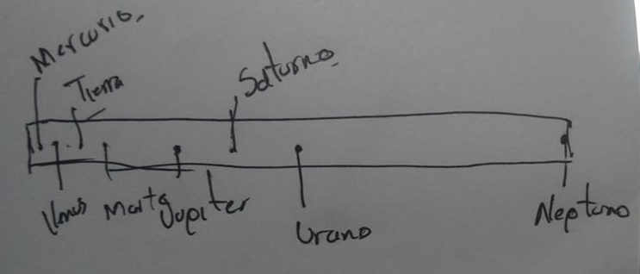

1. Hagamos un arcoíris usando agua

La luz del sol está compuesta por muchos colores o longitudes de onda, por lo que el color verdadero del sol es blanco (la uninón de todos los colores). Sin embargo, para nosotros el sol luce amarillo debido a que la atmósfera dispersa gran parte los colores verde, azul y violeta (con longitudes de onda más cortas) y llegan principalmente los rojos, amarillos y naranjas (con longitudes de onda más largas) a nuestros ojos.

Un arcoiris es un fenómeno metereológico en el cual la luz del sol es dividida en todos los colores que la componen (espectro).

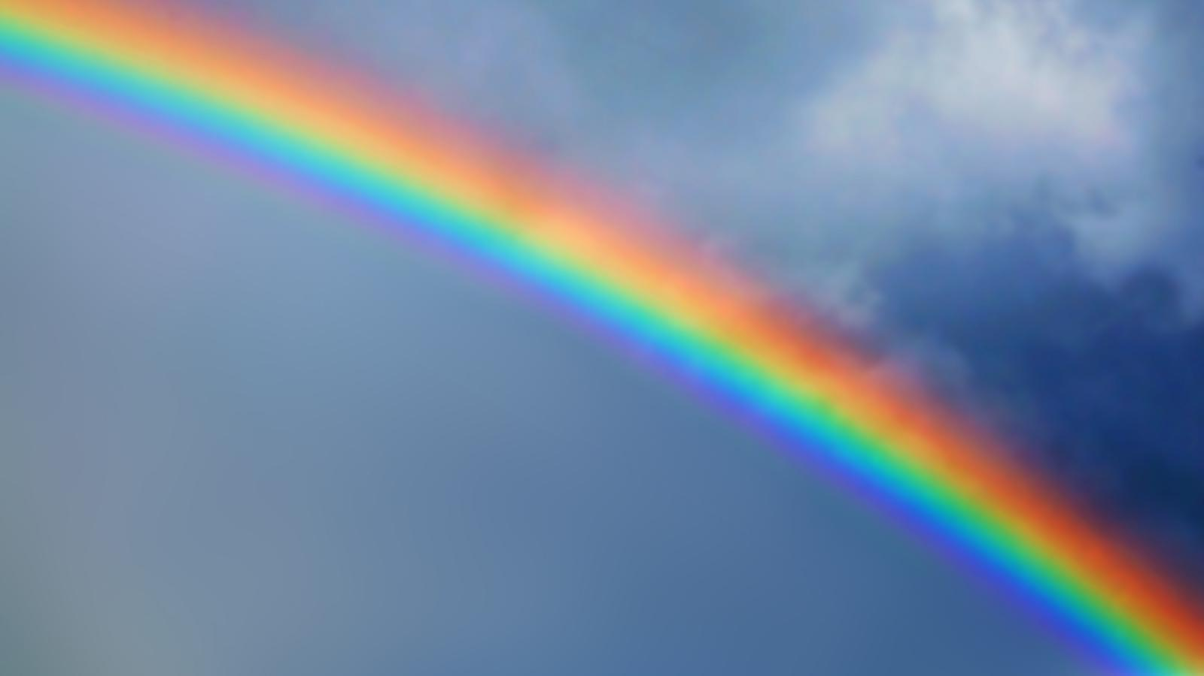

Materiales:

1. 1 taza plástica transparente
2. 1 espejo pequeño que quepa en el recipiente
3. 1 hoja de papel
4. Cinta de enmascarar
5. Agua

Procedimiento:

1. Verter el agua en el recipiente transparente
2. Colocar un espejo dentro del recipiente y sumergirlo hasta la mitad formando un ángulo de 45° con la superficie del agua (ver figura en la página siguiente)
3. La luz deberá brillar a través de la parte superior del recipiente e iluminar directamente la superficie del agua
4. La luz deberá pasar a través del lateral del vaso, formando un arcoiris visible

